**Результаты реализации рабочей программы**

**воспитательной работы «Дети XXI века» в 2025 году**

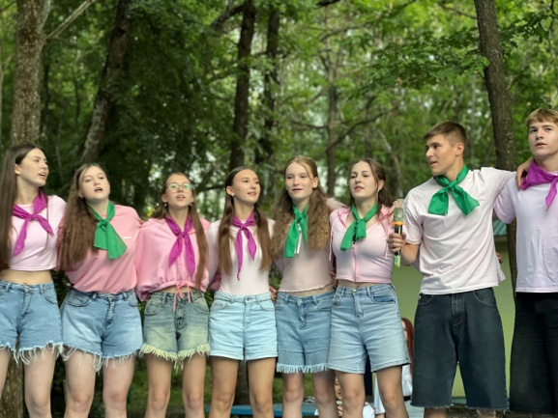Лагерь «Березка» - любимое место, где встречаются дети из самых разных уголков Каменского района и других регионов, и в совместной деятельности и общении они лучше узнаютдруг друга, начинаютпонимать, из чего складывается великое – то, что зовется Россией. Помочь сегодняшним детям лучше узнать друг друга, узнать свою Родину, чтобы понять, что у нас есть чем гордиться: культураи искусство, природные и исторические памятники, земляки, внесшие большой вклад в процветание и развитие нашего Отечества – ведущая идея отдыха в «Березке».Миссия лагеря **- в**оспитание высоконравственной личности, разделяющей российские традиционные духовные ценности, обладающей актуальными знаниями, умениями, способной реализовать свой потенциал в условиях современного общества, готовой к мирному созиданию и защите Родины. Организация летней оздоровительной компании требует максимума усилий: от подготовки материально-технической базы, до создания условий для того, чтобы отдых и деятельность детей и подростков были содержательными, развивали физически и духовно.

Детский оздоровительный лагерь «Березка» в летнем сезоне 2025 года 63 год встречал девчонок и мальчишек. Благодаря качественному оказанию услуг, разнообразным программам смен, сложившейся системе воспитательной работы география наших отдыхающих значительно расширилась.

В 2025 году в «Березке» за 4 смены, в которых отдохнуло 727 детей Каменского, Белинского, Нижнеломовского, Бессоновского районов, г. Пензы, г. Москвы, г. Ростов на Дону. Благодаря качественному оказанию услуг, разнообразным программам смен, сложившейся системе воспитательной работы география наших отдыхающих значительно расширилась.

По сравнению с 2024 годом, количество отдыхающих выросло на 26%, что позволило открыть 4 смену. Средняя заполняемость за летнюю оздоровительную кампанию 2025 года составила 94% от предельной мощности лагеря.

Статистика отдыхающих:

|  |  |  |
| --- | --- | --- |
| **Категория детей** | **2024 г,%** | **2025г,%** |
| дети, находящиеся в ТЖС | 33 | 37 |
| Малообеспеченные | 23,7 | 24,9 |
| Многодетные | 13,2 | 15,4 |
| Опекаемые | 9,6 | 11,8 |
| Сироты | 2,4 | 3,6 |
| дети, состоящие на учете в ПДН и ВШУ | 5,5 | 8 |
| дети с ОВЗ и инвалиды | 3 | 5 |
| дети участников СВО | 5 | 10 |

В лагере сложилась система работы с детьми, находящимися в трудной жизненной ситуации. Многие дети приезжают в лагерь несколько лет подряд, с увлечением принимают участие в мероприятиях различной направленности. Педагоги и родители отмечают положительные тенденции в поведении ребенка, его социальной адаптации раскрытии творческого потенциала и самоопределения. В «Березке» в 2025 году отдохнуло 273 ребенка, находящихся в трудной жизненной ситуации, из них 153, ребенка из Каменского района, 120 детей из Белинского, Бессоновского, Нижнеломовского районов. В процентном отношении такие дети составили от 37 % от общего числа отдыхающих, что на 4 % больше, чем в 2024 году.

Так же увеличилось количество детей участников СВО на 5%, детей состоящих на учетах ПДН и ВШУ – на 4%. Данная статистика говорит о том, что сотрудничество с отделом по делам несовершеннолетних в Каменском районе, Обществом инвалидов, психологическое 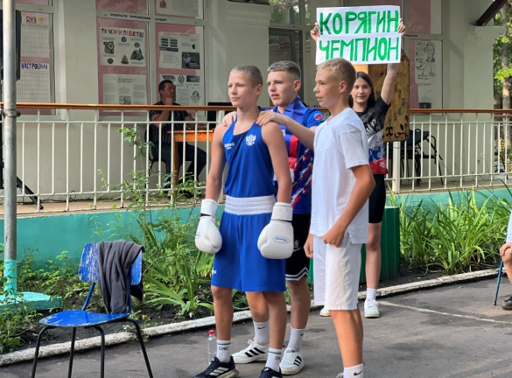сопровождение детей в течение всех смен, проведение мероприятий, направленных на формирование здорового образа жизни, развития творческой активности, предоставление возможности самореализации, способствует созданию в лагере комфортных условий для всех категорий детей.

В детском оздоровительном лагере «Березка» создаются условия для отдыха детей с ОВЗ и инвалидностью. В 2025 году в «Березке» отдохнули 36 детей с ОВЗ и инвалидностью, что составило 5% (2024 год – 3%).

Контингент детей с ОВЗ и детей-инвалидов

|  |  |  |  |
| --- | --- | --- | --- |
|  | **Дети с ОВЗ** | **Дети-инвалиды** | **Соотношение к общему числу детей, %** |
| **2024 год** | **16** | **4** | **3%** |
| **2025 год** | **31** | **5** | **5%** |

В «Березке» реализуется инвариатный инклюзивный модуль «Дружба без границ». Ребята с ограниченными возможностями здоровья и с инвалидностью наравне со своими ровесниками стали участниками смен в лагере. Реализация инклюзивного блока способствовало созданию для ребят с ОВЗ и инвалидностью условий для социальной реабилитации – это адаптация в стандартных социокультурных ситуациях, расширение возможностей интеграции в повседневную жизнедеятельность, приобщение к культурным, духовно-нравственным ценностям, здоровому образу жизни, возможность заниматься посильной работой и возможность творческого самовыражения.

Таким образом, в «Березке» созданы комфортные условия для всех категорий детей. По итогам диагностики лагерь детьми востребован, контингент детей в течение сезона сохранен 100%.

Создание условий для качественной эффективной реализации программ смен способствовало участие социальных партнеров:

* МОО КАМЕНСКОГО РАЙОНА ПО ООООО «ВСЕРОССИЙСКОЕ ОБЩЕСТВО ИНВАЛИДОВ»;
* МБУЗ «Каменская межрайонная больница»;
* образовательные организации Каменского района;
* учреждения культуры Каменского района;
* Каменский техникум предпринимательства и промышленных технологий;
* индивидуальные предприниматели;
* предприятия Каменского района;
* депутаты Собрания представителей г. Каменки и Каменского района;
* общественные организации Каменского района;
* духовенство Каменского района
* «АНО Наука и образрвание»

Привлекались как кадровые, так и материально-технические ресурсы для организации площадок для профпроб, благотворительная помощь.

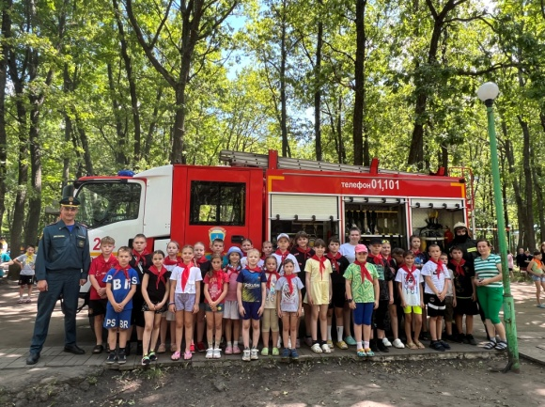В детском оздоровительном лагере «Березка» особое внимание уделяется обеспечение комплексной безопасности: антитеррористической, противопожарной, санитарно-эпидемиологической, продумана система безопасности нахождения детей и персонала на территории.На мероприятия, направленные на обеспечение безопасности ДОЛ «Березка» в 2025 году, израсходовано денежных средств на 14% больше, чем в 2024 году.

Своевременно выполняются предписания всех надзорных служб. Не устранённые нарушения требований санитарно-эпидемиологической, пожарной, антитеррористической безопасности, имевших место при проведении летней оздоровительной кампании 2024 года и на момент формирования заявки на участие в конкурсе в 2025 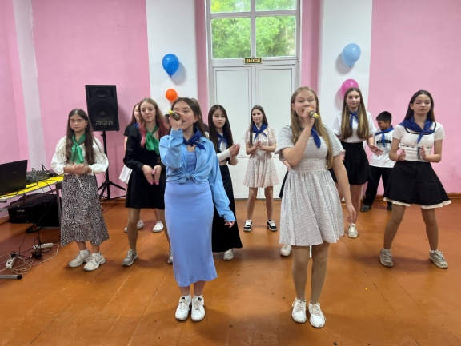году отсутствуют.

В течение всего летнего сезона при проведении оздоровительной кампании детей в 2024 и 2025 годах чрезвычайные ситуации в ДОЛ «Березка» отсутствовали.

Сохранение и укрепление здоровья ребенка – одна из главных задач работы лагеря «Березка». В лагере продумана система здоровья сбережения. Оздоровительные составляющие жизни летнего лагеря – это оптимальный двигательный режим, сбалансированное питание, гигиенические навыки, правильный образ жизни, спортивные мероприя­тия. Работа по пропаганде здорового образа жизни в лагере ведётся на протяжении всех смен.

Правильное, полезное, сбалансированное пятиразовое питание в лагере является одним из наиболее важных вопросов организации. От того как питается ребенок зависит его психологическое и эмоциональное состояние, развитие и правильное функциони­рование всех систем жизнедеятельности. В «Березке» проводятся мероприятия по формированию потребности в правильном и здоровом питании, совместно с детьми разрабатываются памятки о вредных продуктах, дети учатся составлять правильное сбалансированное меню.

В детском оздоровительном лагере «Березка» при проведении летней оздоровительной кампании в 2024 и 2025 годах очагов инфекционных болезней детей и подростков не выявлено.

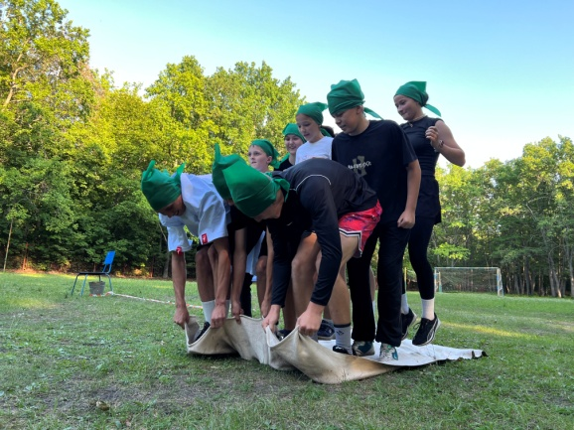Профилактические мероприятия по формированию культуры безопасной жизнедеятельности, предупреждению наркотической и алкогольной зависимости, табакокурения и других вредных привычек в летнем оздоровительном сезоне –одно из главных направле­ний по здоровье сбережению в лагере. Наши партнеры и помощники в организации здорового и безопасного отдыха АНО «Наука и образование», Министерство здравоохранения Пензенской области, Всероссийское общественное движение добровольцев в сфере здравоохранения «Волонтеры-Медики», Центр Медицины катастроф «Пензенская областная станция скорой медицинской помощи», Министерство Внутренних Дел по Пензенской области. Проводимые мероприятия, профилактические беседы, встречи позволили минимизировать последствия вредных привычек и настроить детей и подростков на здоровый образ жизни.

Немаловажную роль в решении задач оздоровительно-образовательной деятельности играет общелагерная воспитывающая среда. Лагерная среда понимается, как внутренняя территория личности и внешнее пространство, стимулирующее детей к значимой социальной деятельности, социальному творчеству, создания лагеря для себя и себя для лагеря, собственному сотворению себя как человека общества и культуры.

В «Березка» реализуется программавоспитательнойработы«Дети XXI века», которая была скорректирована в 2025 году в соответствии с Федеральнойпрограммой воспитательной работы для организаций отдыха детей и их оздоровления, утвержденная приказом Министерства просвещения Российской Федерации от 17 марта2025 года №209.Программа разработана с учетом возрастных и психологических особенностей участников, направлена на формирование у них патриотизма, социальной ответственности и уважения к многообразию культур народов России, а также развитие личностных качеств, способствующих успешной социализации, формированию экологического сознания и эстетического вкуса, развитию способностей к самовыражению в различных видах творчества и уважительногоотношенияктруду,укреплениюценностисемьи,дружбы,труда и знаний, поддержанию физического и психологического здоровья.

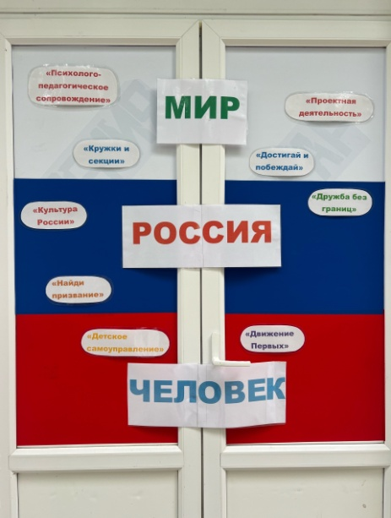Программа состоит из трех сквозных блоков

- «Мир:наука,культура,мораль»;

- «Россия:прошлое,настоящее,будущее»(цивилизационное наследие России);

- «Человек: здоровье, безопасность, семья»

Программа реализуется через 9 основных инвариантных модулей:

- духовно-нравственный «Культура России»;

- гражданско-патриотический «Служи Отечеству»;

- спортивно-оздоровительный «Достигай и побеждай»;

- профориентационный «Найди призвание»;

- экологический «Береги планету»;

- ДВИЖЕНИЕ ПЕРВЫХ;

- инклюзивный «Дружба без границ»;

- психологическое сопровождение;

- ДЕТСКОЕ САМРУПРАВЛЕНИЕ.

Каждый модуль – это система самых разных дел, встреч, которые соединяясь вместе,создают ощущение одного большого события. И традиционное мероприятие превращается в праздник творчества, таланта и новых открытий. В совместной деятельности со сверстниками и взрослыми ребенок максимально приближается к ценностному отношению к ритуалам и символам России, к осознанию чувства патриотизма, духовных и нравственных ценностей.

В Программу включены два вариативных модуля.

- дополнительное образование;

* Бумажная Вселенная ,технической направленности
* Летний сувенир, художественной направленности
* В движении ,социально-гуманитарной направленности
* Туристскими тропами, туристко-краеведческой направленности
* Твои открытия ,естественно-научная направленость
* Голос Первых социально-гуманитарной направленности
* Патриот,гражданско-патриотической направленности
* Волшебная кисточка ,художественной направленности

- проектная деятельность.

В течение летнего сезона в «Березке» реализовались проекты: «Успех каждого ребенка», «Шахматная школа», «А мы из Пензы. Наследники победителей», «Дорога к мастерству», «Финансовая грамотность».Все праздники, акции и мероприятия, проходящие в лагере объединены в творческие блоки: «Выбор за тобой», «Формула будущего», «Сделай лето ярче», «Территория безопасности», «Ты, Я, Он, Она – вместе дружная семья».

В течение всех четырех смен проводятся мастер-классы педагогов дополнительного образования. Все творческие дела – это и традиционные, и инновационные разработки, направленные на формирование навыков общения, творческого совершенствования ребенка, удовлетворения многочисленных культурных запросов и создания культурных ценностей.

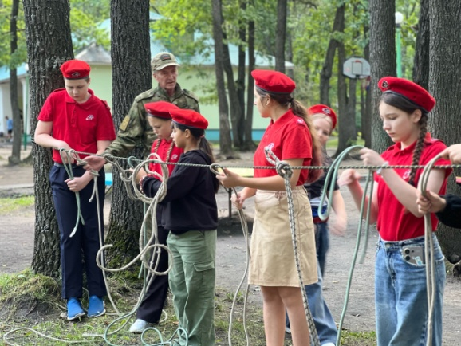В ДОЛ «Березка» сложилась определенная система формирования смен. В 2025 году все смены были посвящены Году Защитника Отечества и 80-летию Победы в Великой Отечественной Войне. Каждая смена имела свое название, направленность, программу.

**-** 1 смена «Время героев. Наследники Победы» - гражданско-патриотическая смена.

- 2 смена «Время Первых. Выбор за тобой» - гражданско-патриотическая смена.

- 3 смена «Время Первых. Мир начинается с мечты» - физкультурно-спортивная смена.

- 4 смена «Лига талантов» - социально-гуманитарная смена

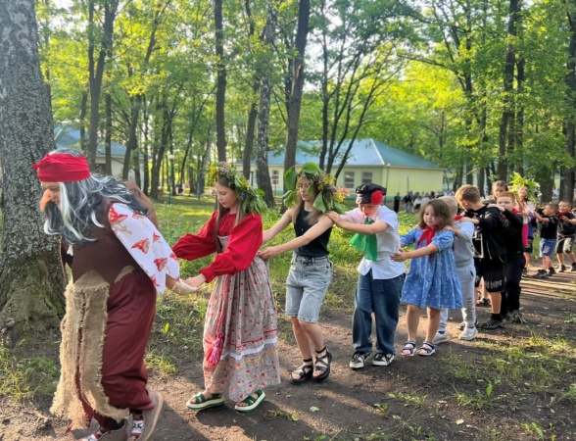Особое внимание уделялось деятельности, направленной на социальное становление личности ребенка, и такому методу, как игра. Через игру познается окружающий мир, строится нравственный мировоззренческий образ всей будущей жизни. «Игра» перестала ассоциироваться только с развлекательностью,и как равноправное слагаемое вошло во многие серьезные словосочетания. Финансовые, развивающие, компьютерные, познавательные, деловые, ролевые игры стали тем видом деятельности, которые реализовались в ДОЛ «Березка». В течение смен игры помогли сплотить детский коллектив, включая в активную деятельность ребят замкнутых и застенчивых, ориентироваться в быстроменяющейся обстановке, контролировать свои поступки, правильно и объективно оценивать поступки других.

В летнем сезоне 2025 года «Березка» вновь стала площадкой для молодежной патриотической организации РДДМ «Движенеие Первых». Участники смен познакомились с ценностями движения, которыми будут руководствоваться в будущем. «Добро и справедливость», «Мечта», «Созидательный труд» - главные составляющие, успешного ребенка.

В четвертой смене был сформирован профильный отряд «Юнармейцы», в который вошли лучшие представители юнармейского движения Каменского района. С отрядом работали инструкторы, педагоги дополнительного образования по дополнительной общеобразовательной общеразвивающей программе «Патриот».

Ежедневно выбирался «Герой дня» (Почетный житель лагеря «Березка»), отряды делали «добрые дела», помогая жителям страны «Березка», а на утренней линейке озвучивали свою деятельность и получали определенное количество баллов.

В конце смены награды получили:

а) отряд набравший большее количество «баллов» - получает переходящий кубок и звание«Самый лучший отряд», а так же символ смены - Панду, грамоту за активное участие в том или ином направлении;

б) звание почетного жителя, получает самый творческий, коммуникативный и ответственный ребенок, выбирается открытым голосованием, всем отрядом;

в) самые активные ребята, для награждения и получения наивысшей награды «Зеленого галстука» - символа преданности, молодости и единения двух поколений, выбираются тайным голосованием: администрацией ДОЛ «Березка», вожатым и педагогом.

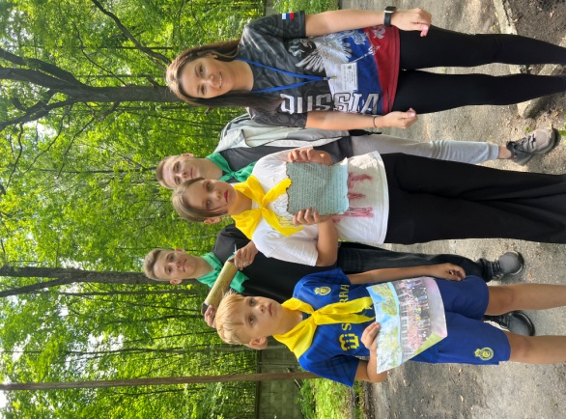Под руководством инструктора по физической культуре проходили соревнования, спортивные мероприятия, подвижные игры на открытом воздухе. Все ребята смогли поучаствовать в спартакиаде, за что получили грамоту «За активное участие в спортивной жизни ДОЛ «Березка».

В течение смен жителями «Березки» после вечернего «огонька», «свечки» («Огонь добра») заполнялся экран настроения, где ребята  определённым цветом, выбранным коллегиально на первом отрядном сборе, отмечали своё собственное настроение к прожитому дню.

Все вместе: дети и взрослые, создали уникальную атмосферу, ценности, законы и традиции детского оздоровительного лагеря «Березка».

При реализации смен развивалось внутреннее  самоуправление, где большую помощь в адаптации детей к новым условиям оказали опытные воспитатели, а помогали им вожатые,  проходящие в лагере летнюю трудовую практику.  В жизнедеятельности «Березки» воспитатели и педагоги дополнительного образования опирались на вожатых, представителей волонтерского отряда «Рука друга» и объединения «Лидер», которые в течение учебного года готовились к лету. Наши вожатые были готовы взять на себя функции лидеров отрядов и успешно справились с возложенными на них задачами.

Дети учились жить во временных детских коллективах, общаться со сверстниками и старшими товарищами. За время смены они прожили «маленькую жизнь». И не зря, при расставании, многие искренне спрашивали: «А что же мы теперь будем делать без лагеря?!».

Кроме того, в течение смен дети смогли научиться навыкам безопасного поведения в экстремальных ситуациях и оказания первой помощи, а также, принимали активное участие в мероприятиях по пропаганде здорового образа жизни. Желающие сдали нормативы ГТО, участвовали в спортивно-оздоровительных, культурно-познавательных, патриотических, экологических акциях.

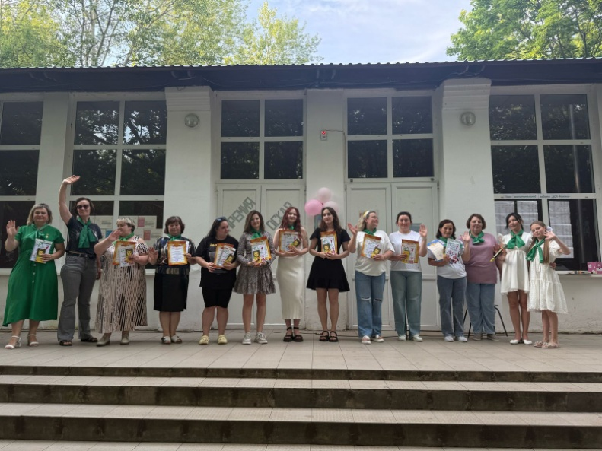В «Березке»сформировалась профессиональная команда. Воспитатели – педагоги с большой буквы, мастера своего дела, понимающие и разделяющие идеи летнего отдыха и реализуемые в центре программы и проекты.Детский оздоровительный лагерь «Березка» на протяжении нескольких лет проводит работу по подготовке помощников вожатых для работы в лагере по дополнительной общеразвивающей программе «Ключ к успеху». Весьпедагогическийсоставявляется участникомсеминара-практикума«Слагаемые успеха лагерной мены».С коллективом проводятся совещания, планерки, обучающие семинары, игровые и тренинговые программы.

На протяжении многих лет в детском оздоровительном лагере «Березка» сложилась своя корпоративная культура. Корпоративные ценности выступают связующим звеном между культурой лагеря и духовным миром личности сотрудников и воспитанников.

Ядром корпоративной культуры лагеря является, конечно же, педагогический коллектив, но и административно-хозяйственный персонал не должен оставаться в стороне. Поэтому администрацией «Березки» особое внимание уделяется оперативному вовлечению всех сотрудников в ценностную культуру лагеря. В «Березке»

**Практическими результатами реализации программы воспитания** «Дети XXI века» стали:

- открытие «Аллеи Памяти»;

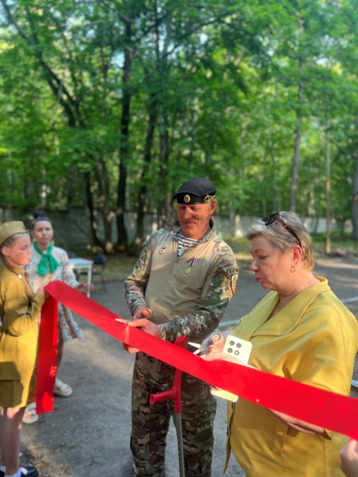- тактическая игра на местности «Ни шагу назад» с использованием исторических событий Сталинградской битвы ;

1. - разработка и защита детьми проектов :
2. -«Герои-земляки ВОВ»;
3. -«Пионеры-герои»;
4. -«Герои СВО»;
5. -«Медиа-проект»;
6. -«Направление Первых» ;
7. -«Таланты Сурского края»;
8. -«Мой любимый тренер» ;
9. -«Лидеры будущего»;
10. -«Живи,Родник»;
11. -экологический проект «Муравейник»;
12. -«Искусство и творчество»;
13. -«Модный аспект» ;
14. -«Эхо Пебед:Юнармия в сердце».

- создание «Капсулы времени» с посланием участникам смены 2026 года о том, как дети-«наследники» видят свой долг перед подвигом предков;

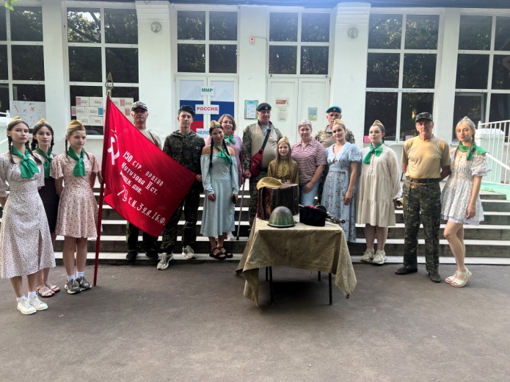- овладение базовыми прикладными навыками: оказание первой помощи, основы ориентирования на местности, туристическими навыками («Тактическая медицина», «Туриада»);

-лидерский форум «Первые» — основное событие смены, где участники обсуждают темы лидерства, инициативности и социального воздействия;

- спортивный марафон «Первые Вершины: Вызов и Победы»,мероприятие, в котором участники смены преодолевают серию испытаний, символизирующих покорение различных вершин. В ходе марафона они демонстрируют свои физические навыки, силу воли, командную работу и стремление к победе.

-«Финальный взлет — Лига Талантов» — это ключевое и итоговое мероприятие смены, которое объединяет всех участников смены и подводит итог их усилиям и достижениям.Демонстрация лучших проектов, талантов и результатов работы участников смены

- разработка и защита детьми проектов

Детский оздоровительный лагерь «Березка» выполняет социальный заказ общества, родителей, детей - организует качественный отдых в летний период для детей и подростков Каменского района, а также привлекает в организации дополнительного образования новых учащихся. Лето 2025 года для 727 мальчишек и девчонок, отдыхавшим в детском оздоровительном лагере «Березка», стало летом открытий, ярких незабываемых впечатлений, интересных творческих дел и, конечно же, общения с друзьями. А программа воспитательной работы «Дети XXI века», реализуемая в «Березке», стала тем стержнем, который объединил в одно целое многообразие общих и отрядных дел.

По окончании смен с детьми и родителями проводится итоговая диагностика удовлетворенности оказанными услугами. На сайте организации и в Контакте имеется обратная связь с родителями (законными представителями). Родители высказывают свои предложения, проблемы, пожелания. Каждое обращение рассматривается, дается ответ и учитывается в дальнейшей работе лагеря.

Детский оздоровительный лагерь «Березка» - это творческие и интересные смены, ценности и традиции, дружба и взаимопонимание, любимое место отдыха. Об этом говорят многочисленные положительные отзывы отдыхающих и родителей.